**Unidad Nro. 4: Aseguramiento de Calidad de Proceso y de Producto**

**Consigna:**

Analice el pseudocódigo según los métodos de caja blanca

**Objetivo:**

Que el estudiante pueda realizar actividades que cubran los distintos aspectos que conforman el proceso de Testing, desde la planificación hasta ejecución de las pruebas, pasando por el diseño de los casos de prueba utilizando distintos métodos de prueba de caja.

**Propósito:**

Familiarizarse con los conceptos y actividades principales de los métodos de Testing de caja blanca.

**Entradas:**

Conceptos teóricos de Testing, desarrollados en clase. Bibliografía sobre el tema, citada.

Enunciado, consigna, templates y porción de pseudocódigo.

**Salida:**

Casos de prueba de caja blanca diseñados.

Este práctico no se entrega y por lo tanto no tiene nota. El tema se evalúa en el parcial.

**Instrucciones**:

Describa la cantidad mínima de casos de prueba que se requieran para el pseudocódigo presentado, aplicando el método de Caja Blanca.

Utilice la tabla que indica los distintos métodos de cobertura. Para cada fila, en la primera columna deberá completar la mínima cantidad de casos de prueba que deben ejecutarse y en la columna “Dato” las características de las entradas de cada una de las pruebas.

Taxi Mobile: Sistema web mobile para seguimiento de taxis

**Objetivo:** Desarrollar un sistema para celulares para que los pasajeros de taxis puedan solicitar el taxi más cercano y saber su ubicación y demora en todo momento.

**Breve descripción el dominio:**

El pasajero debe ingresar a la aplicación, la cual activará el sistema de posicionamiento. El sistema detecta dónde está el pasajero y le muestra los 5 taxis más próximos a su ubicación, visualizados en un mapa, e informa ubicación, distancia y tiempo estimado. El pasajero selecciona el taxi deseado y esta acción envía una notificación a la central de taxis y al taxista a su celular. De esta forma ambos identifican el pedido de un móvil, y el taxista puede saber a dónde está el pasajero.

Como taxista también es necesario instalar una aplicación en su celular. El taxista debe estar registrado en una central que haya contratado el servicio de taxi-mobile. Cuando instale la aplicación se solicitarán sus datos identificatorios como taxista y de su móvil (nro. de chapa), y la selección de la central a la que pertenece. La aplicación también utiliza el sistema de posicionamiento que tiene el teléfono, para poder informar en qué lugar se encuentra el taxista.

En la central se pueden ver con distintos colores los taxis ocupados, los libres, los solicitados y los que están fuera de servicio. Pasando el mouse sobre el ícono del auto deben poder visualizarse los datos del viaje si el taxi está ocupado (hora de inicio y costo) y los datos del pasajero (nombre, apellido y número de teléfono celular). Si el taxi está solicitado, sólo se visualizarán los datos del pasajero.

A continuación se presenta una porción de pseudocódigo que resuelve la US “Ver mapa de taxis”:

If (BusquedaNumeroChapa = True)

If (Se encontró número de chapa)

[Mostrar Datos de número de chapa]

Switch (Estado) {

Case (“Libre”): [Mostrar taxi en el mapa resaltado en Verde]

Case (“Solicitado”): [Mostrar taxi en el mapa resaltado en Amarillo]

Case (“Ocupado”): [Mostrar taxi en el mapa resaltado en Rojo]

Case (“Fuera de Servicio”): [Mostrar taxi en el mapa resaltado en Negro]

}

If (Estado= “Solicitado” OR Estado = “Ocupado”)

[Mostrar Datos de Pasajero]

If (Estado = “Ocupado”)

[Mostrar Datos de Viaje]

End if

End if

Else

[Mostrar mensaje de error “Taxi no conectado”]

End if

Nota: pseudocódigo adaptado a las finalidades del ejercicio

Precondiciones: chapa 1111 es chapa de taxi Libre, chapa 2222 es chapa de taxi Solicitado, chapa 3333 es chapa de taxi Ocupado, chapa 4444 es chapa de taxi Fuera de Servicio, chapa 5555 es chapa inexistente.

|  |  |  |  |
| --- | --- | --- | --- |
| **Cobertura:** | De Sentencias | **Cantidad de Casos de Prueba:** | 5 |
| **Datos de los Casos de Prueba:** | | | |
| 1. Filtrar por chapa = Si   Chapa = “1111” → Libre   1. Filtrar por chapa = Si   Chapa = “2222” → Solicitado   1. Filtrar por chapa = Si   Chapa = “3333” → Ocupado   1. Filtrar por chapa = Si   Chapa = “4444” → Fuera de Servicio   1. Filtrar por chapa = Si   Chapa = “5555” → Chapa inexistente | | | |
| **Precondiciones:** | | | |
| 1111 = Libre  2222 = Solicitado  3333 = Ocupado  4444 = Fuera de servicio  5555 = Inexistente | | | |

|  |  |  |  |
| --- | --- | --- | --- |
| **Cobertura:** | De Decisión | **Cantidad de Casos de Prueba:** | 6 |
| **Datos de los Casos de Prueba:** | | | |
| 1. Filtrar por chapa = Si   Chapa = “1111” → Libre   1. Filtrar por chapa = Si   Chapa = “2222” → Solicitado   1. Filtrar por chapa = Si   Chapa = “3333” → Ocupado   1. Filtrar por chapa = Si   Chapa = “4444” → Fuera de Servicio   1. Filtrar por chapa = Si   Chapa = “5555” → Inexistente   1. Filtrar por chapa = No | | | |
| **Precondiciones:** | | | |
| 1111 = Libre  2222 = Solicitado  3333 = Ocupado  4444 = Fuera de servicio  5555 = Inexistente | | | |

El switch → Funciona como si fuera un if con más de 2 alternativas, el if tiene del lado true y false, el switch tiene del true múltiples, y una que es el falso (default), a los fines de probar la decision, extiendo el concepto de decisión a las distintas ramas del switch. Probar cada una de las salidas. Es como si saliera por múltiples lados verdaderos. Tomo una decisión por cada uno de los caminos que tiene el switch.

En cada if se tiene en cuenta las dos

|  |  |  |  |
| --- | --- | --- | --- |
| **Cobertura:** | Decisión / Condición | **Cantidad de Casos de Prueba:** | 6 |
| **Datos de los Casos de Prueba:** | | | |
| 1. Filtrar por chapa = Si   Chapa = “1111” → Libre   1. Filtrar por chapa = Si   Chapa = “2222” → Solicitado   1. Filtrar por chapa = Si   Chapa = “3333” → Ocupado   1. Filtrar por chapa = Si   Chapa = “4444” → Fuera de Servicio   1. Filtrar por chapa = Si   Chapa = “5555” → Inexistente   1. Filtrar por chapa = No | | | |
| **Precondiciones:** | | | |
| 1111 = Libre  2222 = Solicitado  3333 = Ocupado  4444 = Fuera de servicio  5555 = Inexistente | | | |

|  |  |  |  |
| --- | --- | --- | --- |
| **Cobertura:** | Múltiple | **Cantidad de Casos de Prueba:** | 6 |
| **Datos de los Casos de Prueba:** | | | |
| 1. Filtrar por chapa = Si   Chapa = “1111” → Libre   1. Filtrar por chapa = Si   Chapa = “2222” → Solicitado   1. Filtrar por chapa = Si   Chapa = “3333” → Ocupado   1. Filtrar por chapa = Si   Chapa = “4444” → Fuera de Servicio   1. Filtrar por chapa = Si   Chapa = “5555” → Inexistente   1. Filtrar por chapa = No | | | |
| **Precondiciones:** | | | |
| 1111 = Libre  2222 = Solicitado  3333 = Ocupado  4444 = Fuera de servicio  5555 = Inexistente | | | |

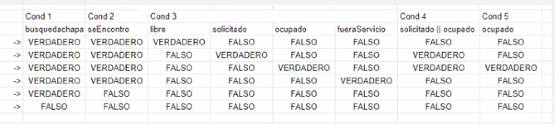

|  |  |  |  |
| --- | --- | --- | --- |
| **Cobertura:** | De Condición | **Cantidad de Casos de Prueba:** | 6 |
| **Datos de los Casos de Prueba:** | | | |
| 1. Filtrar por chapa = Si   Chapa = “1111” → Libre   1. Filtrar por chapa = Si   Chapa = “2222” → Solicitado   1. Filtrar por chapa = Si   Chapa = “3333” → Ocupado   1. Filtrar por chapa = Si   Chapa = “4444” → Fuera de Servicio   1. Filtrar por chapa = Si   Chapa = “5555” → Inexistente   1. Filtrar por chapa = No | | | |
| **Precondiciones:** | | | |
| 1111 = Libre  2222 = Solicitado  3333 = Ocupado  4444 = Fuera de servicio  5555 = Inexistente | | | |

**Correcciones**

Complejidad: 7 + 1 = 8

En el pseudocódigo no está default, entonces no hace falta considerarlo

Case: cantidad de caminos independientes

Cobertura de sentencia(extra a nuestro trabajo)

No poner Estado = “Libre”, sino los datos que con los cuales vamos a confeccionar los casos de prueba

* Precondiciones

Administrador debe estar logueado(en este caso en particular no es necesario porque no se analiza en ningún lado en este enunciado), si se agrega se debe probar

Se puede escribir las chapas que nos dieron en las precondiciones

Cobertura de decisión(extra a nuestro trabajo)

El objetivo es cubrir todas las decisión tanto el lado verdadero como el falso sin importar el resultado de las condiciones que estan dentro de esas decisiones. No importa como se valida el estado solicitado u ocupado, sino que se salga por las flechas que se encuentran en el diagrama.

¿Switch cómo se considera? Como una extensión de un if en donde se tienen que considerar todas las ramas del mismo.

Si no está escrito default, no hace falta incluirlo. No agregar mas funcionalidad de la que ya viene dada

Cobertura de condición(extra a nuestro trabajo)

Valuar todas las condiciones, cláusulas que se encuentran dentro de las decisiones, tanto verdadero como falso. Valuar sobre el mismo estado, estamos valuando la semántica, no nos puede permitir ningún caso de prueba que evaluemos al mismo tiempo el estado=”Libre” y “Ocupado” por ejemplo

Cobertura de decisión/condición(extra a nuestro trabajo)

Valuar tanto las condiciones tanto en verdadero y en falso, al mismo tiempo valuar las decisiones. En las otras coberturas no importa como influye la condición de verdadero o de falso.

Cobertura de múltiple(extra a nuestro trabajo)

Busca probar todas las combinaciones de la tabla de verdad para las condiciones que se encuentran dentro de las decisiones, cubrir todas las coberturas posibles. El resto de las coberturas son subconjuntos de la cobertura múltiple.

Al hacer el combinatorio de la tabla de verdad pueden parecer valores imposibles, por ejemplo, si valuamos a la búsqueda de chapa y da falso, es imposible proba el numero de chapa porque no se llega nunca a ese camino, no existe la posibilidad de cumplir con esa combinación si da falsa la búsqueda.

Puede ocurrir que en una decisión haya 3 condiciones, se pueden armar 8 combinaciones posibles, armando la tabla de verdad se pueden ver todas las combinaciones que ese dominio puede presentar.

Precondiciones si están en el enunciado, ¿hace falta ponerlas en las precondiciones? No hace falta volverlas a escribir, ese espacio sirve para crear nuevos casos de prueba si hace falta, si no es necesario se pueden reutilizar.

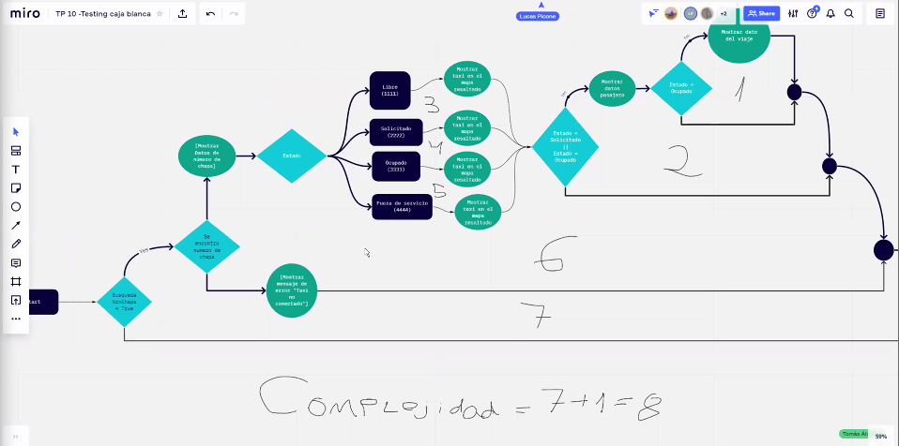

**La dificultad está en ver qué es lo que vamos a probar (si las precondiciones y datos concretos ingresables están bien) → PARCIAL**